TỔNG LIÊN ĐOÀN LAO ĐỘNG VIỆT NAM
TRƯỜNG ĐẠI HỌC TÔN ĐỨC THẮNG
KHOA CÔNG NGHỆ THÔNG TIN



NGUYỄN VĂN ĐỨC ANH - 52500029
NGUYỄN TRẦN BẢO DUY - 52500044

BÁO CÁO GIỮA KÌ
ĐẠI SỐ TUYẾN TÍNH CHO
CÔNG NGHỆ THÔNG TIN

THÀNH PHỐ HỒ CHÍ MINH, NĂM 2026
TỔNG LIÊN ĐOÀN LAO ĐỘNG VIỆT NAM
TRƯỜNG ĐẠI HỌC TÔN ĐỨC THẮNG
KHOA CÔNG NGHỆ THÔNG TIN

NGUYỄN VĂN ĐỨC ANH - 52500029
NGUYỄN TRẦN BẢO DUY - 52500044

BÁO CÁO GIỮA KÌ
ĐẠI SỐ TUYẾN TÍNH CHO
CÔNG NGHỆ THÔNG TIN

Người hướng dẫn
ThS.Phạm Quốc Duy

THÀNH PHỐ HỒ CHÍ MINH, NĂM 2026
LỜI CẢM ƠN

Chúng em xin gửi lời cảm ơn chân thành và sâu sắc nhất đến ThS. Phạm Quốc Duy, giảng viên hướng dẫn môn Giải tích ứng dụng cho Công nghệ thông tin. Nhờ có sự giảng dạy tận tình, những hướng dẫn chi tiết và những định hướng rõ ràng của thầy, chúng em đã hiểu sâu hơn về cách ứng dụng các kiến thức toán học vào bài toán lập trình thực tế, từ đó có thể hoàn thành tốt bài báo cáo giữa kỳ này.
Bên cạnh đó, chúng em cũng xin gửi lời tri ân đến Khoa Công nghệ thông tin cùng Trường Đại học Tôn Đức Thắng đã tạo điều kiện học tập thuận lợi và cung cấp nền tảng kiến thức vững chắc để chúng em có thể tiếp cận, nghiên cứu đề tài một cách hiệu quả nhất.
Mặc dù đã cố gắng hết sức để hoàn thiện bài báo cáo, nhưng do những hạn chế nhất định về mặt kiến thức và thời gian, bài làm chắc chắn sẽ không tránh khỏi những thiếu sót. Chúng em rất mong nhận được những nhận xét, góp ý quý báu từ ban giám khảo. để có thể khắc phục, hoàn thiện bài làm và rút ra được những bài học kinh nghiệm hữu ích cho quá trình học tập sau này.

TP. Hồ Chí Minh, ngày 21 tháng 3 năm 2026
Tác giả 1 Tác giả 2 
Nguyễn Văn Đức Anh Nguyễn Trần Bảo Duy

CÔNG TRÌNH ĐƯỢC HOÀN THÀNH
TẠI TRƯỜNG ĐẠI HỌC TÔN ĐỨC THẮNG
Tôi xin cam đoan đây là công trình nghiên cứu của riêng tôi và được sự hướng dẫn khoa học của ThS. Phạm Quốc Duy. Các nội dung nghiên cứu, kết quả trong đề tài này là trung thực và chưa công bố dưới bất kỳ hình thức nào trước đây. Những số liệu trong các bảng biểu phục vụ cho việc phân tích, nhận xét, đánh giá được chính tác giả thu thập từ các nguồn khác nhau có ghi rõ trong phần tài liệu tham khảo.
Ngoài ra, trong Dự án còn sử dụng một số nhận xét, đánh giá cũng như số liệu của các tác giả khác, cơ quan tổ chức khác đều có trích dẫn và chú thích nguồn gốc.
Nếu phát hiện có bất kỳ sự gian lận nào tôi xin hoàn toàn chịu trách nhiệm về nội dung Dự án của mình. Trường Đại học Tôn Đức Thắng không liên quan đến những vi phạm tác quyền, bản quyền do tôi gây ra trong quá trình thực hiện (nếu có).
TP. Hồ Chí Minh, ngày 30 tháng 3 năm 2026
Tác giả 1 Tác giả 2
Nguyễn Văn Đức Anh Nguyễn Trần Bảo Duy

TÓM TẮT

Báo cáo này trình bày phương pháp giải quyết và kết quả thực nghiệm của bài tiểu luận giữa kỳ thuộc môn Đại số tuyến tính ứng dụng cho Công nghệ thông tin. Mục tiêu chính của đề tài là kết hợp nền tảng lý thuyết đại số tuyến tính với kỹ năng lập trình Python để tự động hóa việc tính toán và trực quan hóa các bài toán đặc thù. Cụ thể, bài báo cáo tập trung khảo sát và thao tác trên các đối tượng đại số như ma trận, hệ phương trình tuyến tính và không gian vector có chứa tham số A.
Thông qua việc ứng dụng các thư viện toán học và đồ họa chuyên dụng của ngôn ngữ Python bao gồm math, numpy, chúng tôi đã xây dựng chương trình giải quyết thành công các yêu cầu cốt lõi thuộc phần Lập trình (từ Task 1a đến Task 1f). Các tác vụ này bao gồm việc thực hiện các phép toán trên ma trận, giải hệ phương trình, và mô phỏng các phép biến đổi tuyến tính.
Nội dung báo cáo được cấu trúc thành hai phần chính để bám sát các tiêu chí đánh giá:
Chương 1: Trình bày chi tiết về phương pháp, thuật toán và giải thích cặn kẽ mã nguồn (source code) được sử dụng để giải quyết từng câu hỏi từ Task 1a đến Task 1f.
Chương 2: Cung cấp các hình ảnh trực quan về kết quả thực nghiệm của chương trình, bao gồm dữ liệu đầu vào và đầu ra tương ứng khi chạy thử nghiệm với các giá trị tham số ngẫu nhiên khác nhau.
Kết quả thực nghiệm cho thấy chương trình hoạt động hoàn toàn chính xác, mã nguồn và dữ liệu đầu ra đáp ứng trọn vẹn yêu cầu bài toán đặt ra.

MỤC LỤC

CHƯƠNG 1. PHƯƠNG PHÁP GIẢI QUYẾT BÀI TOÁN 4
1.1 Mở đầu 4
1.1.1 Khai báo thư viện. 4
1.1.2 Xây dựng ma trận A, B, C theo đề bài 4
1.2 Tính toán biểu thức ma trận 4
1.2.1 Tính giá trị biểu thức $A+ A^{T} + CB + B^{T}C^{T}$ 4
1.2.2 Bài 1b: Trích xuất ma trận con và tính tích vô hướng 5
1.2.3 Bài 1c: Xử lý vector số lẻ 6
1.2.4 Bài 1d: Trích xuất số nguyên tố và tính giá trị biểu thức S 6
1.2.5 Bài 1e: Tìm hàng có nhiều số nguyên tố nhất 8
1.2.6 Bài 1f: Hàng có chuỗi số lẻ liên tiếp dài nhất 9
CHƯƠNG 2. KẾT QUẢ THỰC NGHIỆM
11
2.1 Bài 1a. 11
2.2 Bài 1b 17
2.3 Bài 1c 23
2.4 Bài 1d 26
2.5 Bài 1e 29
2.6 Bài 1f 33
TÀI LIỆU THAM KHẢO 36

PHƯƠNG PHÁP GIẢI QUYẾT BÀI TOÁN

Mở đầu

Khai báo thư viện.
- Khai báo thư viện: Dùng lệnh “import (tên thư viện) as (bí danh)
math: Thư viện toán học cơ bản.
numpy (np): Thư viện tính toán về mảng và ma trận.
import numpy as np
import math

Xây dựng ma trận A, B, C theo đề bài
- Ma trận A: Khởi tạo bằng np.random.randint(1, 101, size=(10, 10)), tạo ra một ma trận vuông kích thước 10x10, chứa các số nguyên ngẫu nhiên từ 1 đến 100.
- Ma trận B: Khởi tạo bằng np.random.randint(1, 31, size=(2, 10)), kích thước 2x10, chứa các số ngẫu nhiên từ 1 đến 30.
- Ma trận C: Khởi tạo bằng np.random.randint(1, 21, size=(10, 2)), kích thước 10x2, chứa các số ngẫu nhiên từ 1 đến 20.
A = np.random.randint(1, 101, size=(10, 10))
B = np.random.randint(1, 31, size=(2, 10))
C = np.random.randint(1, 21, size=(10, 2))

Tính toán biểu thức ma trận

Tính giá trị biểu thức $A+ A^{T} + CB + B^{T}C^{T}$
- Bước 1: Sử dụng thuộc tính .T để tìm ma trận chuyển vị $A^{T}$, $B^{T}$, $C^{T}$.
- Bước 2: Sử dụng hàm np.dot() để nhân 2 ma trận lại với nhau
- Bước 3: Do các cụm kết quả đều có cùng kích thước 10x10, ta dùng toán tử + để cộng trực tiếp.
- Bước 4: Dùng hàm print để in kết quả ra màng hình.
def task_a(A, B, C):
A_T = A.T
B_T = B.T
C_T = C.T
result = A + A_T + np.dot(C, B) + np.dot(B_T, C_T)
print("\n--- Task A ---")
print("Kết quả của A + A^T + CB + B^T C^T:\n", result)

*Giải thích:
A_T, B_T, C_T: Lưu các ma trận chuyển vị.
np.dot(C, B): Thực hiện phép nhân ma trận giữa C (10x2) và B (2x10).
result: Lưu kết quả sao khi thực hiện phép tính.

Bài 1b: Trích xuất ma trận con và tính tích vô hướng
- Bước 1: Sử dụng np.random.choice() để chọn ngẫu nhiên k chỉ số cột không trùng lặp từ ma trận A (Chọn 3 cột).
- Bước 2: Trích xuất ma trận con từ A dựa trên các cột đã chọn và trích xuất các hàng tương ứng từ ma trận C.
- Bước 3: Sử dụng np.dot() để tính tích của hai ma trận con vừa tạo.
def task_b(A, C, k=3):
print("\n--- Task B ---")
col_of_k = np.random.choice(A.shape[1], k, replace=False)
print(f"Các cột được chọn (k={k}): {col_of_k}")
A_sub = A[:, col_of_k]
C_sub = C[col_of_k, :]
result = np.dot(A_sub, C_sub)
print("Kết quả tính toán:\n", result)

*Giải thích:
col_of_k: Mảng chứa k vị trí cột được chọn ngẫu nhiên
A_sub, C_sub: Các ma trận con được tạo ra từ việc cắt lát ma trận gốc, A_sub cắt từ ma trận A (hoặc C) với tất cả các hàng từ ma trận A (hoặc C) và các cột từ ma trận A (hoặc C) với chỉ số lấy từ mảng col_of_k.

Bài 1c: Xử lý vector số lẻ
- Bước 1: Sử dụng cơ chế lọc (masking) A % 2 != 0 để lấy ra tất cả các số lẻ trong ma trận A.
- Bước 2: Sử dụng hàm np.unique() để loại bỏ các giá trị trùng lặp trong vector.
- Bước 3: Sử dụng np.sort() kết hợp kỹ thuật đảo ngược mảng [::-1] để sắp xếp vector giảm dần.
def task_c(A):
print("\n--- Task C ---")
v_odd = A[A % 2 != 0]
v_unique_odd = np.unique(v_odd)
v_sorted_odd_unique = np.sort(v_unique_odd)[::-1]
print("Vector v:\n", v_sorted_odd_unique)

*Giải thích:
v_odd: Vector chứa toàn bộ các số lẻ từ ma trận gốc A.
v_unique_odd: Vector v_odd sau khi đã lọc bỏ các giá trị lặp lại.
v_sorted_odd_unique: Vector v_unique_odd sau khi đã sắp xếp lại theo thứ tự giảm dần.

Bài 1d: Trích xuất số nguyên tố và tính giá trị biểu thức S

- Bước 1: Định nghĩa hàm is_prime(n) để kiểm tra số nguyên tố bằng cách duyệt các ước từ 2 đến căn bậc hai của n.

- Bước 2: Sử dụng hàm np.vectorize(is_prime) để tạo ra hàm v_is_prime. Giúp hàm is_prime (Vốn chỉ có thể kiểm tra các số đơn lẻ) có thể hoạt động trực tiếp trên toàn bộ ma trận A.
- Bước 3: Sử dụng mặt nạ logic từ hàm đã vectorized để lọc ra tất cả các số nguyên tố trong ma trận A và lưu vào vector d.
- Bước 4: Tạo một vector indices chứa các số thứ tự từ 1 đến |d| (độ dài của d) bằng hàm np.arange(1, len(d) + 1).
- Bước 5: Tính tổng $\sum_{i=1}^{|d|}{d}$_{i} .i bằng cách nhân từng phần tử của vector d với chỉ số tương ứng trong indices, sau đó dùng np.sum() để cộng dồn tất cả kết quả.
def is_prime(n):
if n <= 1: return False
for i in range(2, int(math.sqrt(n)) + 1):
if n % i == 0:
return False
return True

v_is_prime = np.vectorize(is_prime)

def task_d(A):
print("\n--- Task D ---")
d = A[v_is_prime(A)]
print("Vector d :\n", d)
if len(d) > 0:
indices = np.arange(1, len(d) + 1)
S = np.sum(d * indices)
else:
S = 0

*Giải thích:
is_prime(n): Hàm logic trả về True nếu n là số nguyên tố, ngược lại trả về False.
v_is_prime(A): Hàm logic trả về True nếu n là số nguyên tố, ngược lại trả về False và có thể sử dụng với n trong vector nhờ vào hàm np.vectorize.
d: Vector chứa danh sách các số nguyên tố trích xuất được từ A.
indices: Mảng các số nguyên liên tiếp [1, 2, ..., |d|] dùng để làm trọng số cho phép tính tổng.
S: Lưu trữ giá trị tổng cuối cùng theo công thức$\sum_{i=1}^{|d|}{d}$_{i} .i

Bài 1e: Tìm hàng có nhiều số nguyên tố nhất
- Bước 1: Duyệt qua từng hàng của ma trận A, đếm số lượng số nguyên tố trong mỗi hàng bằng hàm is_prime.
- Bước 2: Lưu số lượng đếm được của mỗi hàng vào danh sách prime_count_each_row.
- Bước 3: Tìm giá trị lớn nhất trong danh sách đếm bằng hàm max().
- Bước 4: Duyệt lại danh sách và in ra thông tin những hàng có số lượng số nguyên tố bằng giá trị lớn nhất đó.
def task_e(A):
print("\n--- Task E ---")
prime_count_each_row = []
for rows in A:
count = 0
for num in rows:
if is_prime(num) == True:
count = count + 1

prime_count_each_row.append(count)
max_primes = max(prime_count_each_row)
print(f"Số lượng số nguyên tố tối đa trong một hàng: {max_primes}")
print("Các hàng thỏa mãn:")
for i in range(len(prime_count_each_row)):
if prime_count_each_row[i] == max_primes:
print(f"Hàng {i + 1}: {A[i]}")
*Giải thích:
prime_count_each_row: Mảng lưu các giá trị số lượng số nguyên tố ở mỗi hàng. Mỗi vị trí trong mảng là số lượng số nguyên tố ở từng hàng.
count: Biến đếm tạm thời cho số lượng số nguyên tố của từng hàng.
max_primes: Lưu số giá trị số luợng số nguyên tố lớn nhất sau khi duyệt qua mảng prime_count_each_row.

Bài 1f: Hàng có chuỗi số lẻ liên tiếp dài nhất
- Bước 1: Xây dựng hàm hỗ trợ duyệt qua các phần tử trong hàng để tìm độ dài của chuỗi số lẻ liên tiếp dài nhất.
- Bước 2: Lưu độ dài kỷ lục của từng hàng vào danh sách length_each_row.
- Bước 3: Tìm độ dài lớn nhất toàn ma trận bằng max()
- Bước 4: In ra các hàng thỏa mãn điều kiện có độ dài chuỗi bằng giá trị lớn nhất tìm được.

def longest_cons_odd_num_each_row(hang):
max_len = 0
current_len = 0
for so in hang:
if so % 2 != 0:
current_len = current_len + 1
if current_len > max_len:
max_len = current_len
else:
current_len = 0
return max_len

*Giải thích:
row: Tham số đầu vào, đại diện cho một hàng dạng vector được trích xuất từ ma trận A.
current_len: Biến tạm dùng để theo dõi độ dài của chuỗi số lẻ liên tiếp.
max_len: Biến chốt chặn lưu trữ giá trị lớn nhất mà current_len từng đạt được trong suốt quá trình duyệt hàng đó.

def task_f(A):
print("\n--- Task F ---")
length_each_row = []
for row in A:
length = longest_cons_odd_num_each_row(row)
length_each_row.append(length)
max_length = max(length_each_row)
print(f"Độ dài chuỗi số lẻ liên tiếp dài nhất: {max_length}")
print("Các hàng thỏa mãn:")
for i in range(len(length_each_row)):
if length_each_row[i] == max_length and max_length > 0:
print(f"Hàng {i + 1}: {A[i]}")
*Giải thích:
length_each_row: Mảng chứa các giá trị độ dài của dãy số lẻ liên tiếp của từng hàng, bằng cách dùng hàm longest_cons_odd_num_each_row trước đó.
max_length: Chứ giá trị độ dài lớn nhất của chuỗi số lẻ liên tiếp bằng cách dùng max() để tìm ra số lớn nhất trong length_each_row.

KẾT QUẢ THỰC NGHIỆM

Bài 1a.

Mã nguồn
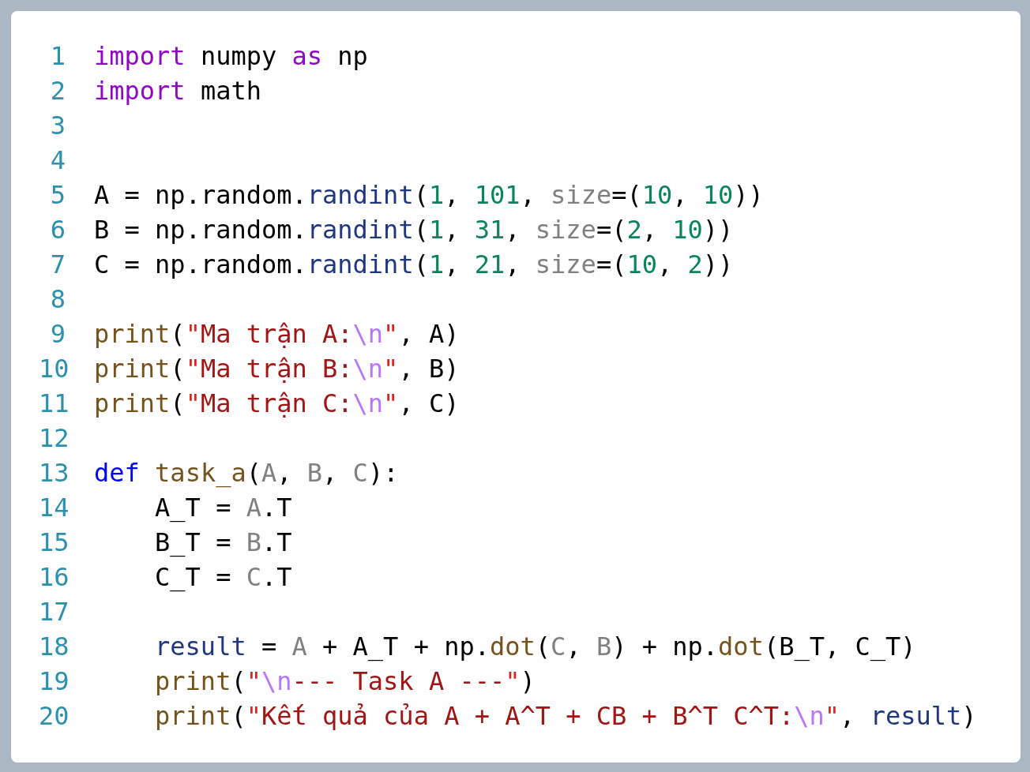

Kết quả chạy thực nghiệm lần 1.
Đầu vào:
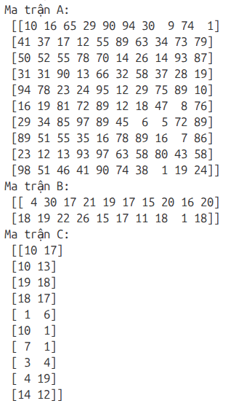
Đầu ra:
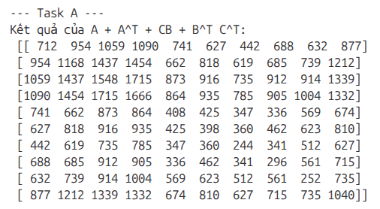

Kết quả chạy thực nghiệm lần 2
Đầu vào:
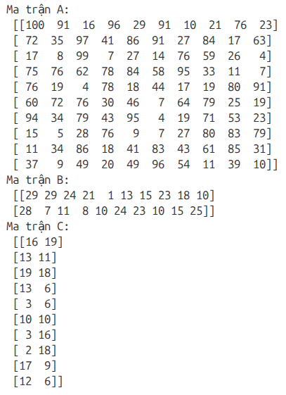
Đầu ra:
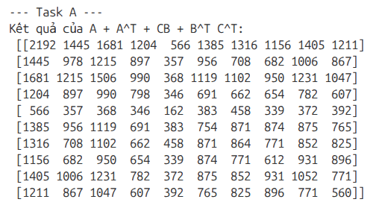

Kết quả chạy thực nghiệm lần 3
Đầu vào:
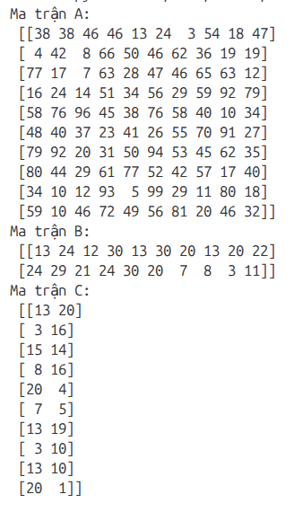
Đầu ra:
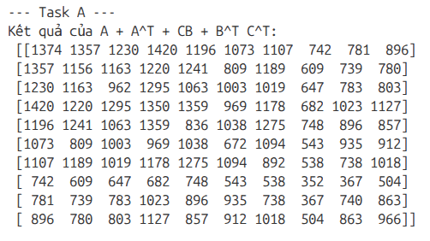

Kết quả chạy thực nghiệm lần 4
Đầu vào:
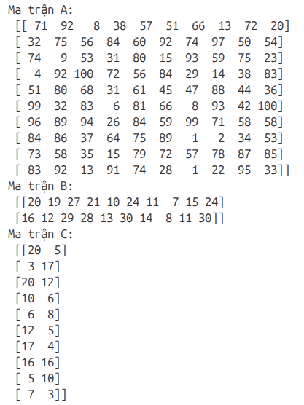
Đầu ra:
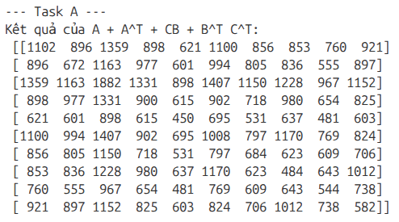

Kết quả chạy thực nghiệm lần 5
Đầu vào:
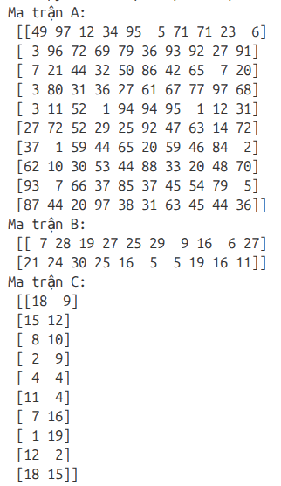
Đầu ra:
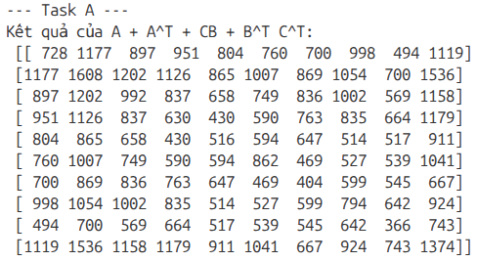

Bài 1b

Mã nguồn
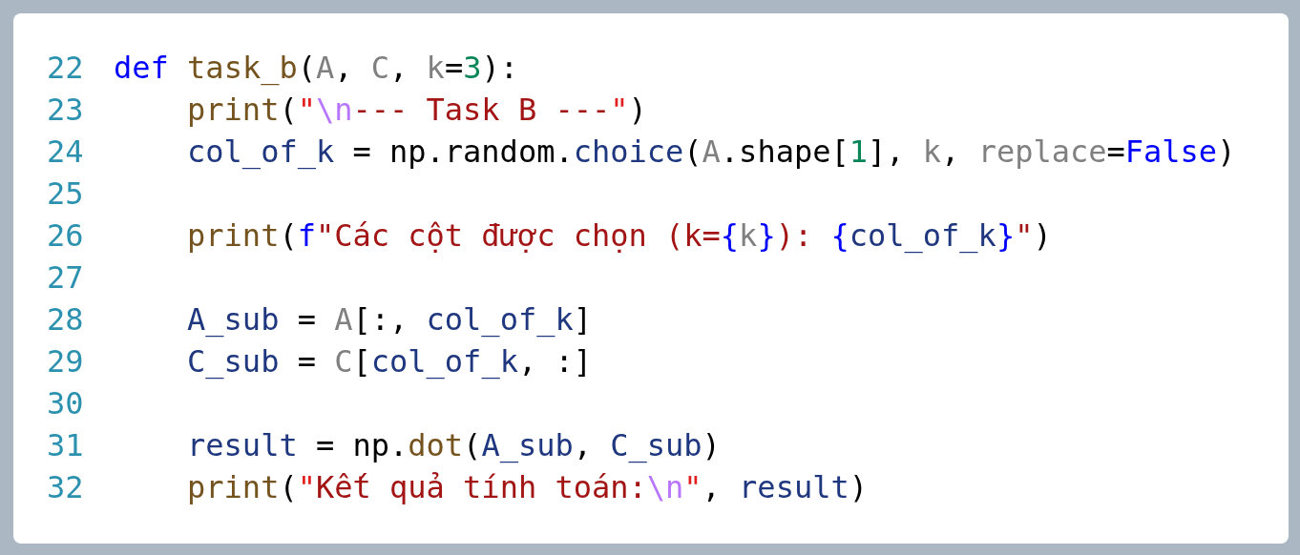

Kết quả thực nghiệm lần 1
Đầu vào:
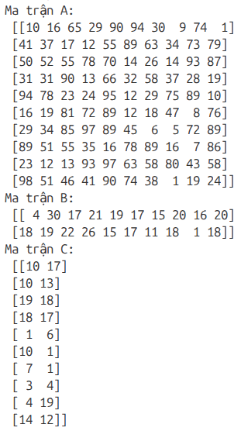
Đầu ra:
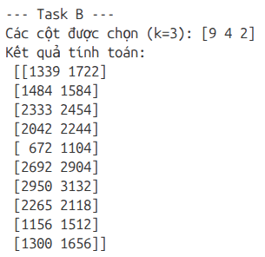

Kết quả thực nghiệm lần 2
Đầu vào:
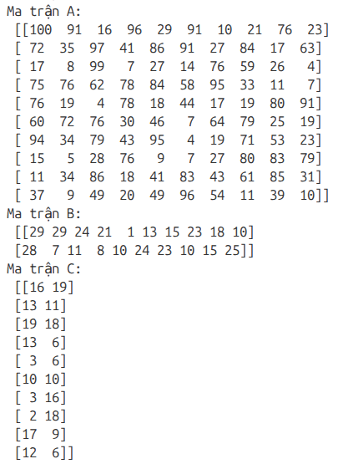
Đầu ra:
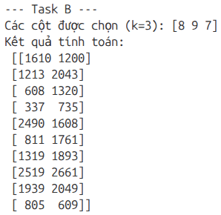

Kết quả thực nghiệm lần 3
Đầu vào:
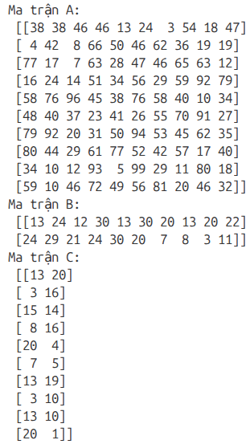
Đầu ra:
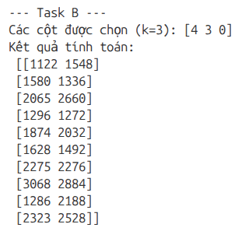

Kết quả thực nghiệm lần 4
Đầu vào:
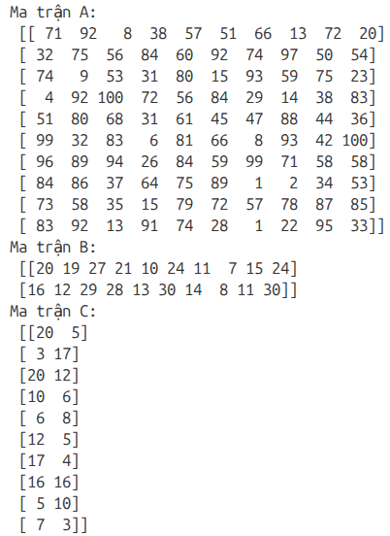
Đầu ra:
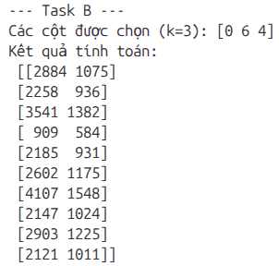

Kết quả thực nghiệm lần 5
Đầu vào:
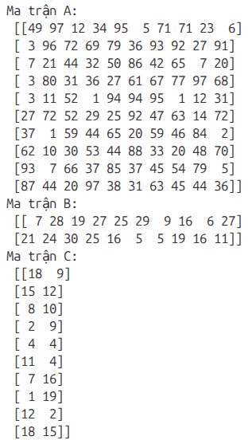
Đầu ra:
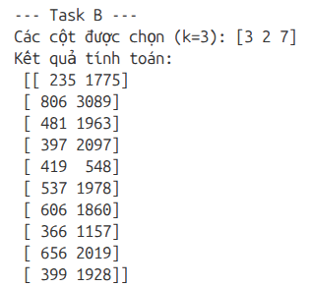

Bài 1c

Mã nguồn
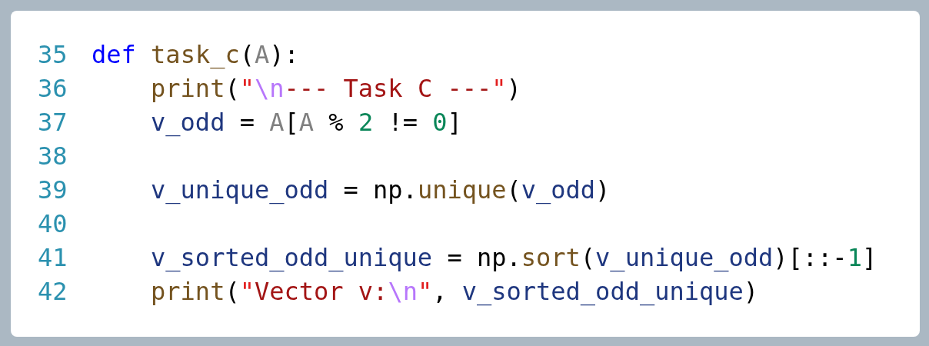

Kết quả thực nghiệm lần 1
Đầu vào:
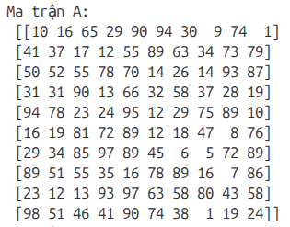
Đầu ra:
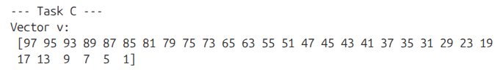

Kết quả thực nghiệm lần 2
Đầu vào:
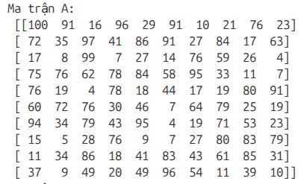
Đầu ra:
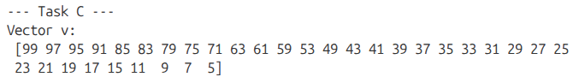

Kết quả thực nghiệm lần 3
Đầu vào:

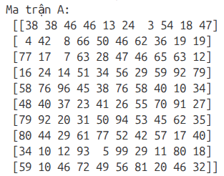
Đầu ra:
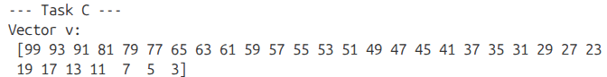

Kết quả thực nghiệm lần 4
Đầu vào:
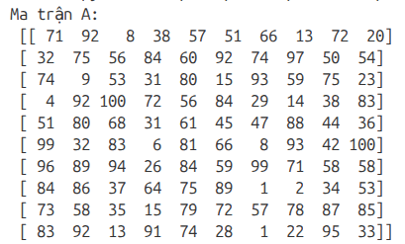
Đầu ra:
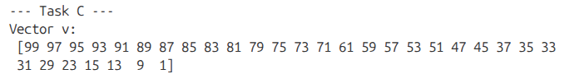

Kết quả thực nghiệm lần 5
Đầu vào:
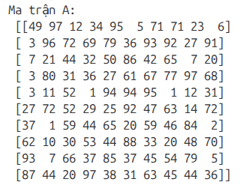
Đầu ra:
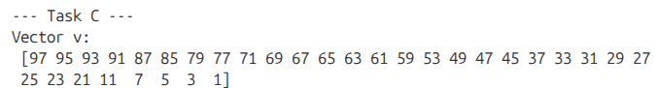

Bài 1d

Mã nguồn
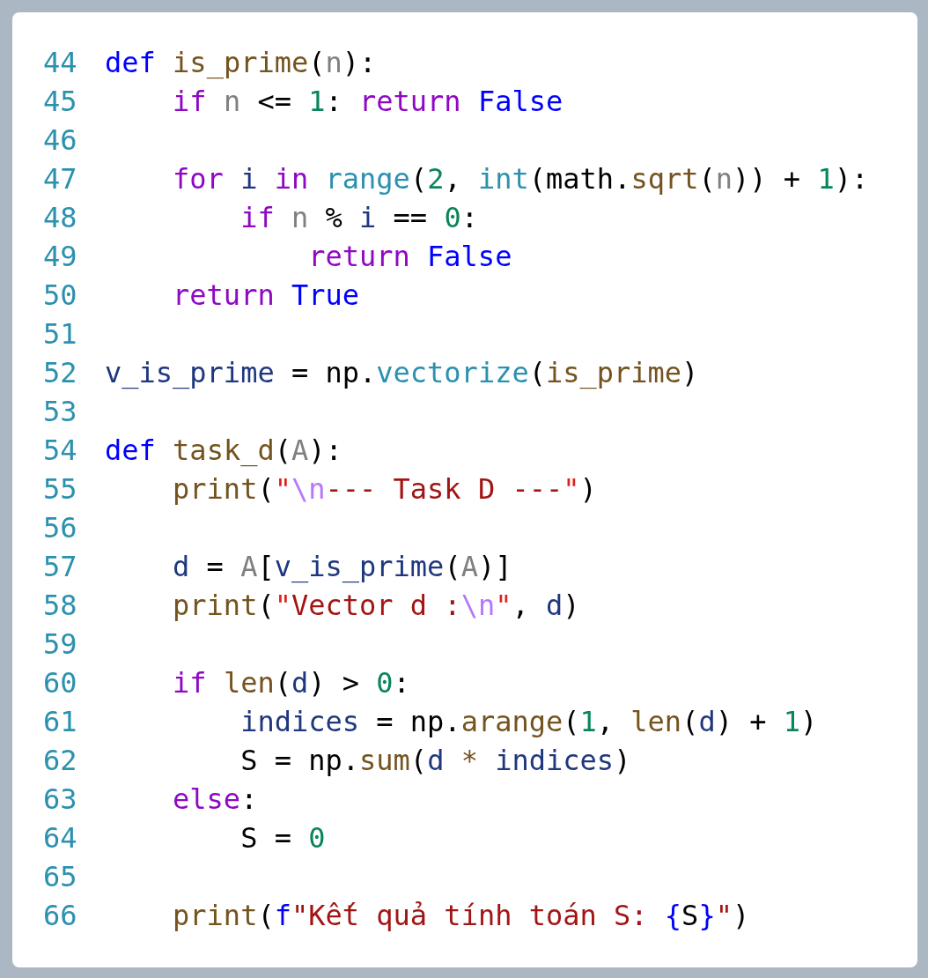

Kết quả thực nghiệm lần 1
Đầu vào:
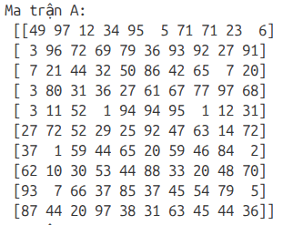
Đầu ra:
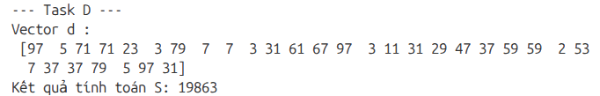

Kết quả thực nghiệm lần 2
Đầu vào:

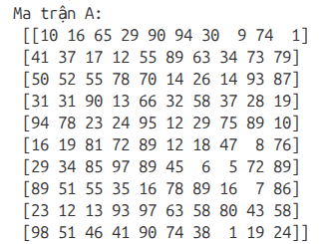
Đầu ra:
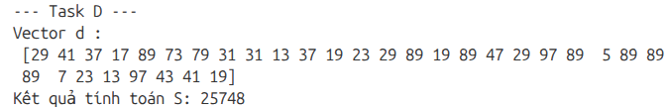

Kết quả thực nghiệm lần 3
Đầu vào:
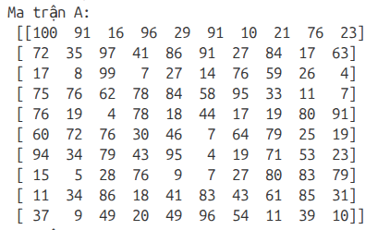
Đầu ra:
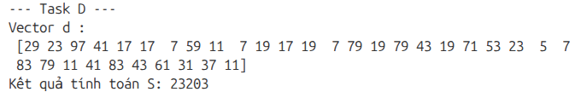

Kết quả thực nghiệm lần 4
Đầu vào:
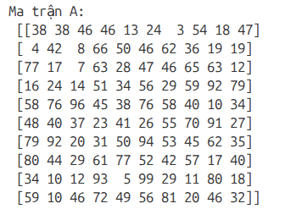
Đầu ra:
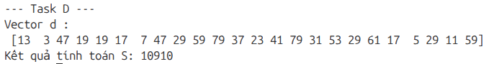

Kết quả thực nghiệm lần 5
Đầu vào:
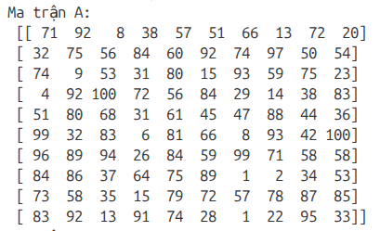
Đầu ra:
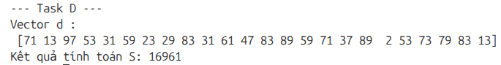

Bài 1e

Mã nguồn
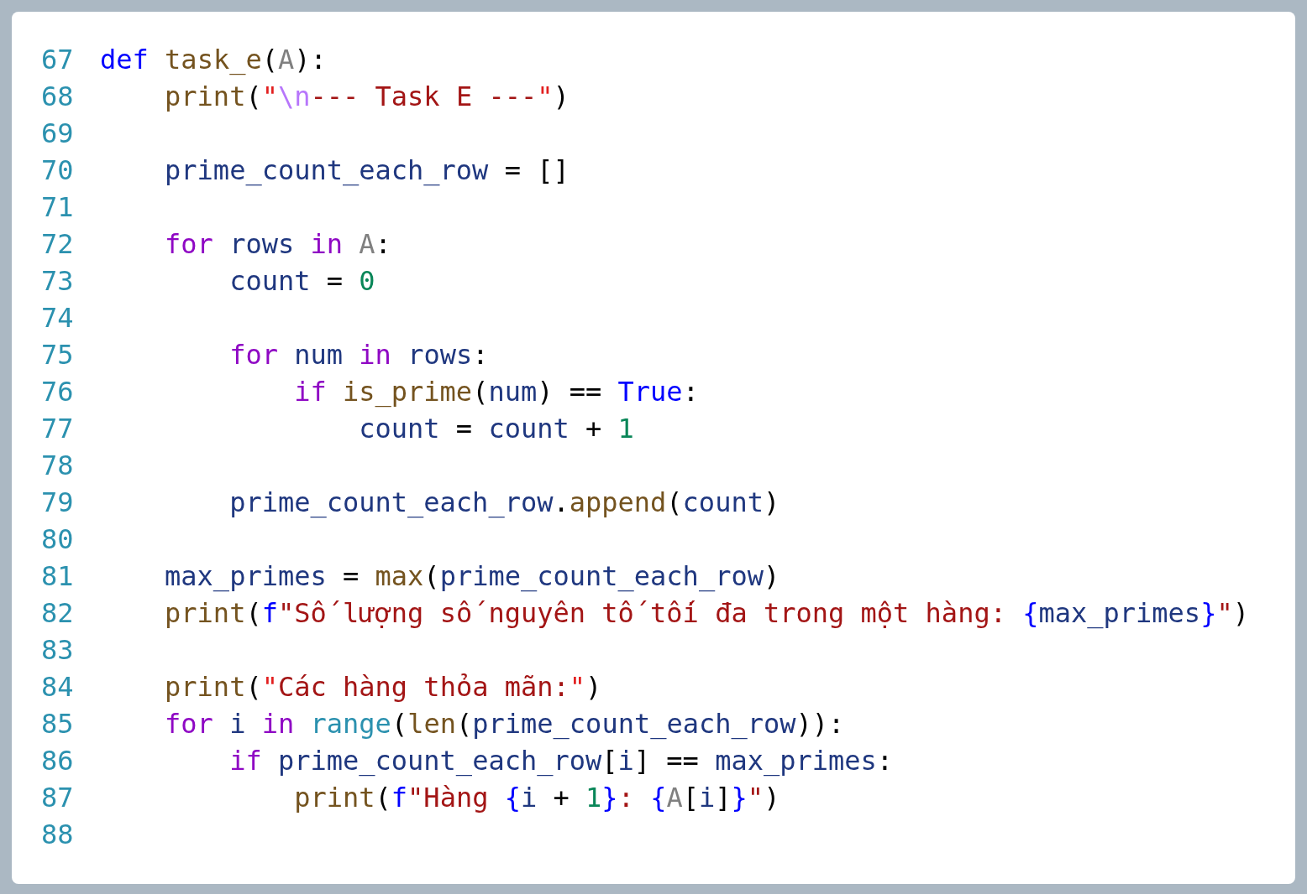

Kết quả thực nghiệm lần 1
Đầu vào:
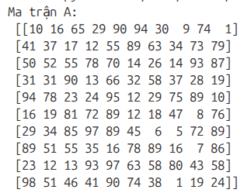
Đầu ra:
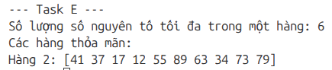

Kết quả thực nghiệm lần 2
Đầu vào:
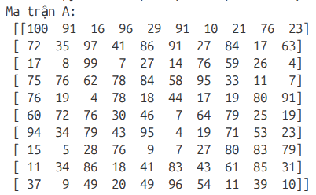
Đầu ra:
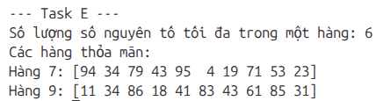

Kết quả thực nghiệm lần 3
Đầu vào:
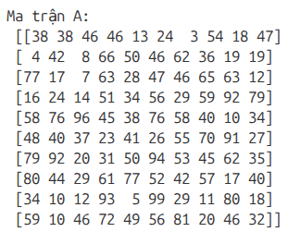
Đầu ra:
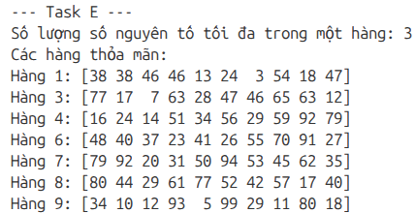

Kết quả thực nghiệm lần 4
Đầu vào:
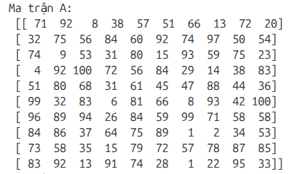
Đầu ra:
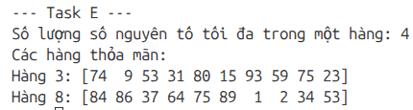

Kết quả thực nghiệm lần 5
Đầu vào:
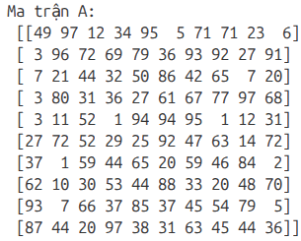
Đầu ra:
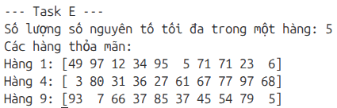

Bài 1f

Mã nguồn
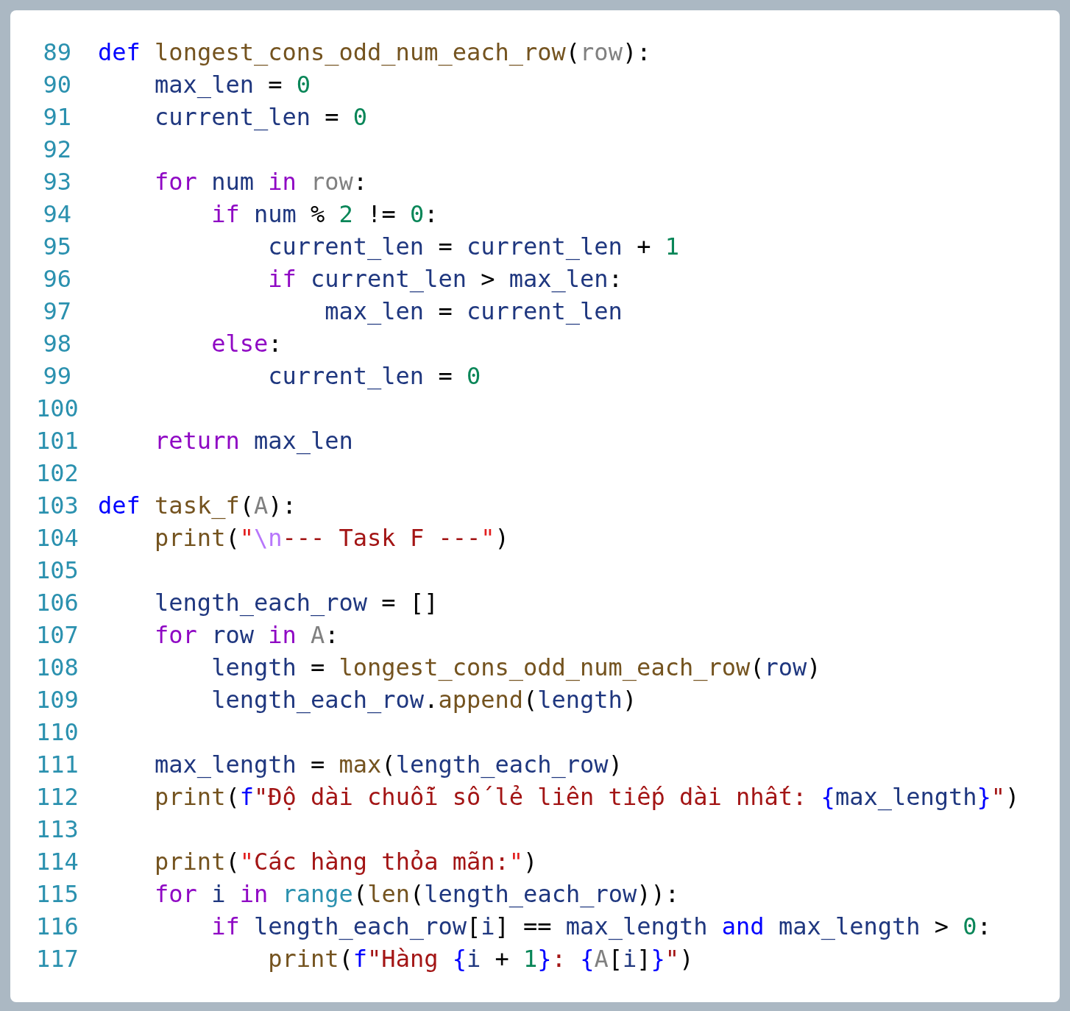

Kết quả thực nghiệm lần 1
Đầu vào:
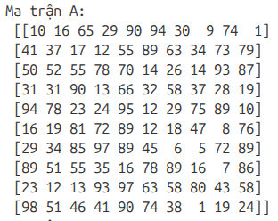
Đầu ra:
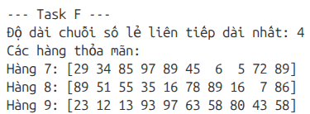

Kết quả thực nghiệm lần 2
Đầu vào:
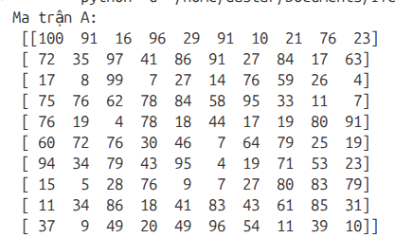
Đầu ra:
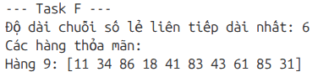

Kết quả thực nghiệm lần 3
Đầu vào:
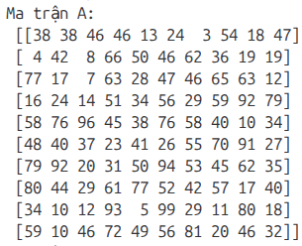
Đầu ra:
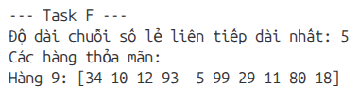

Kết quả thực nghiệm lần 4
Đầu vào:
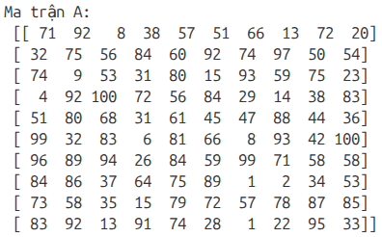
Đầu ra:
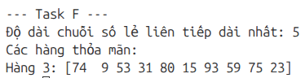

Kết quả thực nghiệm lần 5
Đầu vào:
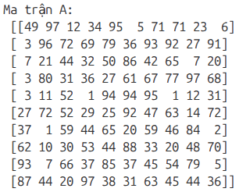
Đầu ra:
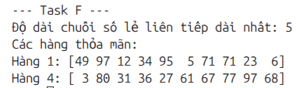

TÀI LIỆU THAM KHẢO

[1] Elementary Linear Algebra – Howard Anton & Chris Rorres (Sách giáo trình nền tảng về Đại số tuyến tính và ứng dụng ma trận).
[2] NumPy Official Documentation – Array Objects & Matrix Operations https://numpy.org/doc/stable/reference/arrays.ndarray.html
(Tài liệu hướng dẫn về cấu trúc mảng ndarray và các thao tác trên ma trận).
[3] NumPy Documentation – Linear Algebra (numpy.linalg) https://numpy.org/doc/stable/reference/routines.linalg.html
(Hướng dẫn các hàm tính toán đại số như nhân ma trận, chuyển vị).
[4] NumPy Documentation – Sorting, Searching, and Counting https://numpy.org/doc/stable/reference/routines.sort.html
(Tài liệu về các hàm numpy.unique, numpy.sort và xử lý vector).
[5] NumPy Documentation – Universal functions (numpy.vectorize) https://numpy.org/doc/stable/reference/generated/numpy.vectorize.html
(Hướng dẫn cách vector hóa các hàm Python thuần túy để áp dụng lên ma trận).
[6] Python Official Documentation – The math module https://docs.python.org/3/library/math.html
(Tài liệu về các hàm toán học cơ bản như math.sqrt).
[7] GeeksforGeeks – Primality Test | Set 1 (Introduction and School Method) https://www.geeksforgeeks.org/primality-test-set-1-introduction-and-school-method/
(Tài liệu tham khảo về thuật toán kiểm tra số nguyên tố tối ưu).
[8] Real Python – NumPy Tutorial: Your First Steps Into Data Science in Python https://realpython.com/numpy-tutorial/
(Hướng dẫn thực hành xử lý mảng và ma trận bằng thư viện NumPy).
https://realpython.com/python-matplotlib-guide/

